A szeretet ereje: Abony advent marketingje, avagy a varázslat
2025 decemberében kibővített programkínálattal vártuk a lakosságot, közönséget, nézőket az adventi rendezvényekre.
Elmondható, hogy a kínálat palettája olyan széles skálán mozgott, hogy minden abonyit sikerült elérnünk, megszólítanunk. Minden korcsoportnak kínáltunk rendezvényt, akciókat. Főbbe elemek:
- Három szombati főtéri rendezvény: Mikulásváró, Fényességes Főtér, Karácsonyváró
- Négy adventi vasárnapi gyertyagyújtás, műsorral
- Jótékonysági események: Élelmiszergyűjtés, Abonyi szaloncukros zsák, Szeretet fenyves erdeje
Tekintettel arra, hogy csakis Abony város közösségi felületein illetve nyomtatott újságjában kommunikáltunk- Polgármester úr oldalán, az Abony.hu közösségi oldalon, az Abonyi Programok- rendezvények mindenkinek oldalon, Abonyi Naplóban, valamint a MiAbonyunk fórumban- nem keletkezett kiadás a reklámozás terén. Ennek ellenére elértük, hogy mindenkihez eljutottak a rendezvények hirdetései és persze a későbbi beszámolók is. A végeredmény: Több ezer fő által látogatott rendezvények. sikeres jótékonysági akciók, gyűjtések. Mindezek a rendezvények és akciók a közösségi összetartozás élményét hivatottak erősíteni. Úgy gondoljuk, ebben igazán sikeresek voltunk.
A marketing tehát nem került pénzbe, tekintettel arra, hogy csakis az általunk szerkesztett közösségi médiafelületeken hirdettük meg a programot és hirdettük meg.
Oldalak:
https://www.facebook.com/petozsolt.abony 9.400 követő
https://www.facebook.com/abony.hu 22.000 követő
https://www.facebook.com/profile.php?id=61566601685262 3.700 követő
https://www.facebook.com/groups/2386920111611945 15.800 tag

Talán kezdjük a jótékonysági programokkal.
Abonyi Szaloncukros Zsák
Sikerült a hatalmas közösségi összefogást elérnünk, hiszen mintegy 1000 fő adakozót sikerült bevonnunk. Folyamatosan fényképeztük, videóztuk őket. Voltak, akik dalra is fakadtak az adományozáskor.
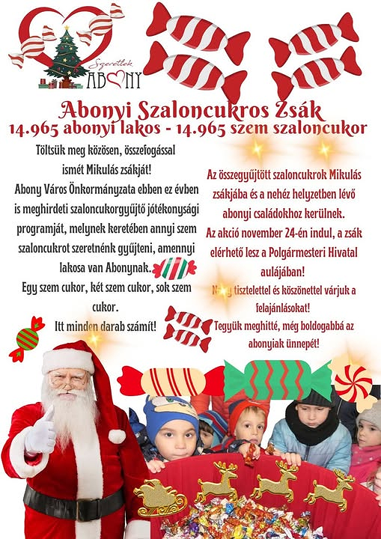

Dokumentáltuk, amikor megérkeztek az első adományok, és végig követtük az eseményeket.
https://www.facebook.com/abony.hu/posts/pfbid02YdLjsW5AZLbCod3qV5sDad1GdrSFDXLV7VzCGze4oswQgvZgBDTq5dYsov6i8vX8l
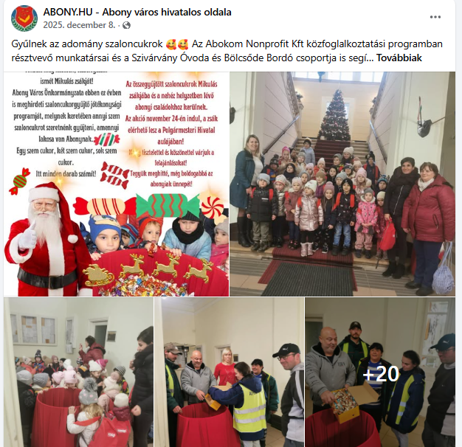
https://www.facebook.com/reel/1613740606475887
https://www.facebook.com/abony.hu/posts/pfbid0hXaXHyF6ETNTmzyzC5n9gkEVGQxxrWV67A7XX2W2GgguDW8ALncCsWripFRz8QoQl
https://www.facebook.com/abony.hu/posts/pfbid024RvKonZE4WzSxHYFagTXESrhQgs5ycFhUnN8Wps5cmwVgE9b9sys6ZTMeE6hZqLfl
https://www.facebook.com/abony.hu/posts/pfbid029SrbbhAqEncRS7GVMJFBnHcrZjahqyyGwKiE1dTdqwxhj2oZRb3wuazMgjvELURhl

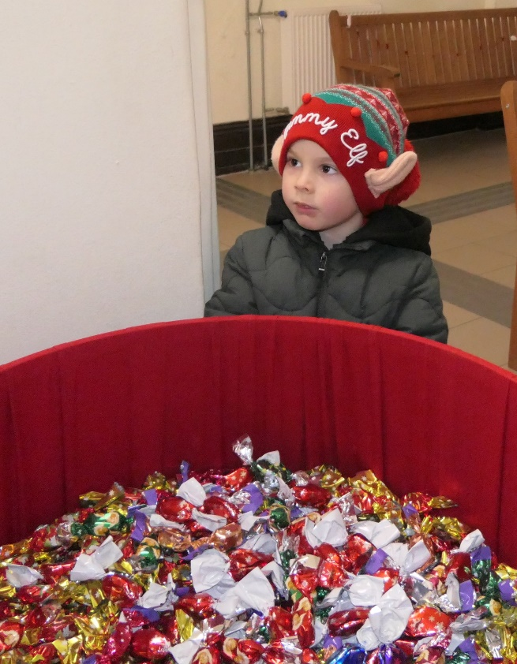
https://www.facebook.com/abony.hu/posts/pfbid02HTYZS3ZsTHFefNKXjv7t4Q2KFRyXXwksfRy2vsNTkjtq4ZZo7WdjprkG7m66F5Gcl
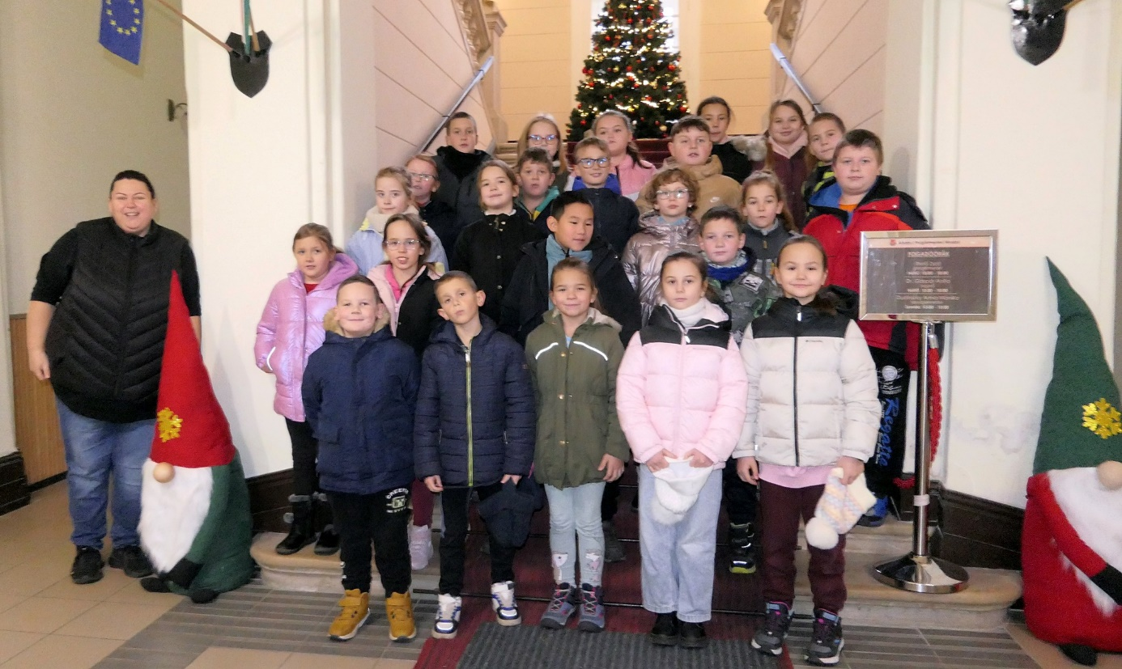

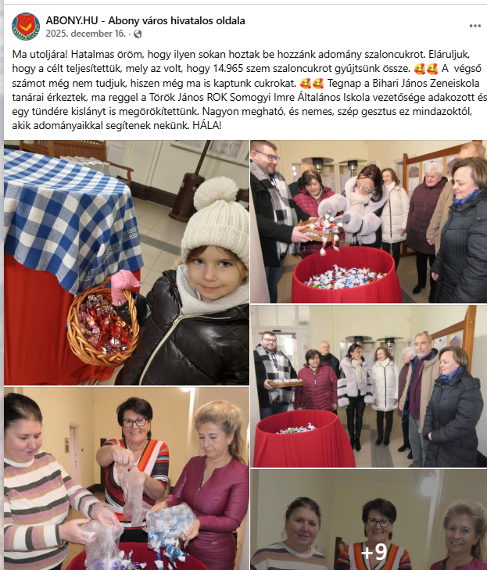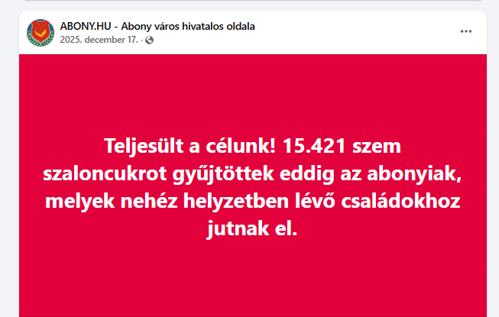
Szeretet Abonyi Fenyves erdeje- Közösségépítés az adományozás jegyében
Civil kezdeményezésre, a Táborhegyi Levendulakert tulajdonosainak ötlete nyomán indult el egy eddig páratlan jótékonysági akció Abonyban immáron második alkalommal. Összesen 50 fenyőfát fogadtak örökbe az abonyiak, melyeket feldíszítettek a Főtéren, világítást is kaptak a fenyők. A végén ezek díszítették a többi karácsonyi installáció mellett a teret az adventi időszakban, mely megható, felemelő és szívet- lelket melengető érzés volt.
Ezeket kapták meg abonyi nehéz helyzetben lévő családok. Az 50 fát- melyeket szintén felajánlásként kaptunk meg- első sorban közösségek, intézmények, civil szervezetek, vállalkozások, sportegyesületek, iskolai osztályok, munkaközösségek fogadták örökbe. Az örökbe fogadó csapatok átlagos létszáma mintegy 30-40 fő volt, így elmondható, hogy mintegy 2.000 lelkes abonyi vett részt a nagyon látványos, és sikeres akcióban, melyben 50 családhoz jutottak el a felajánlások: a szépen feldíszített karácsonyfák égősorral és ajándékokkal együtt.
https://www.facebook.com/abony.hu/posts/pfbid0HWGyULLQ6NSjqmaEYz2LWpbeuzq4KWNaAKaj8KvyTQmzPq8HrPUShknwjFUzC8K5l
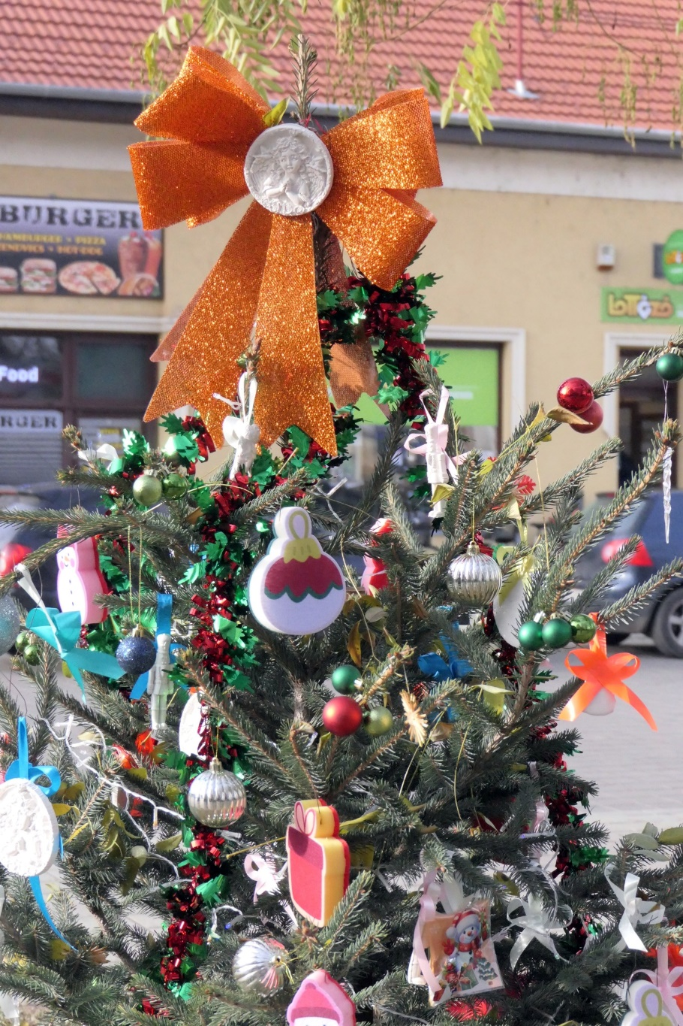

https://www.facebook.com/abony.hu/posts/pfbid02caMaUy2m2esrFd5Yi7jXyxR3u9m49PSato5Lkjvo6uxSA7voX4Y5QxLeGpnsRycHl
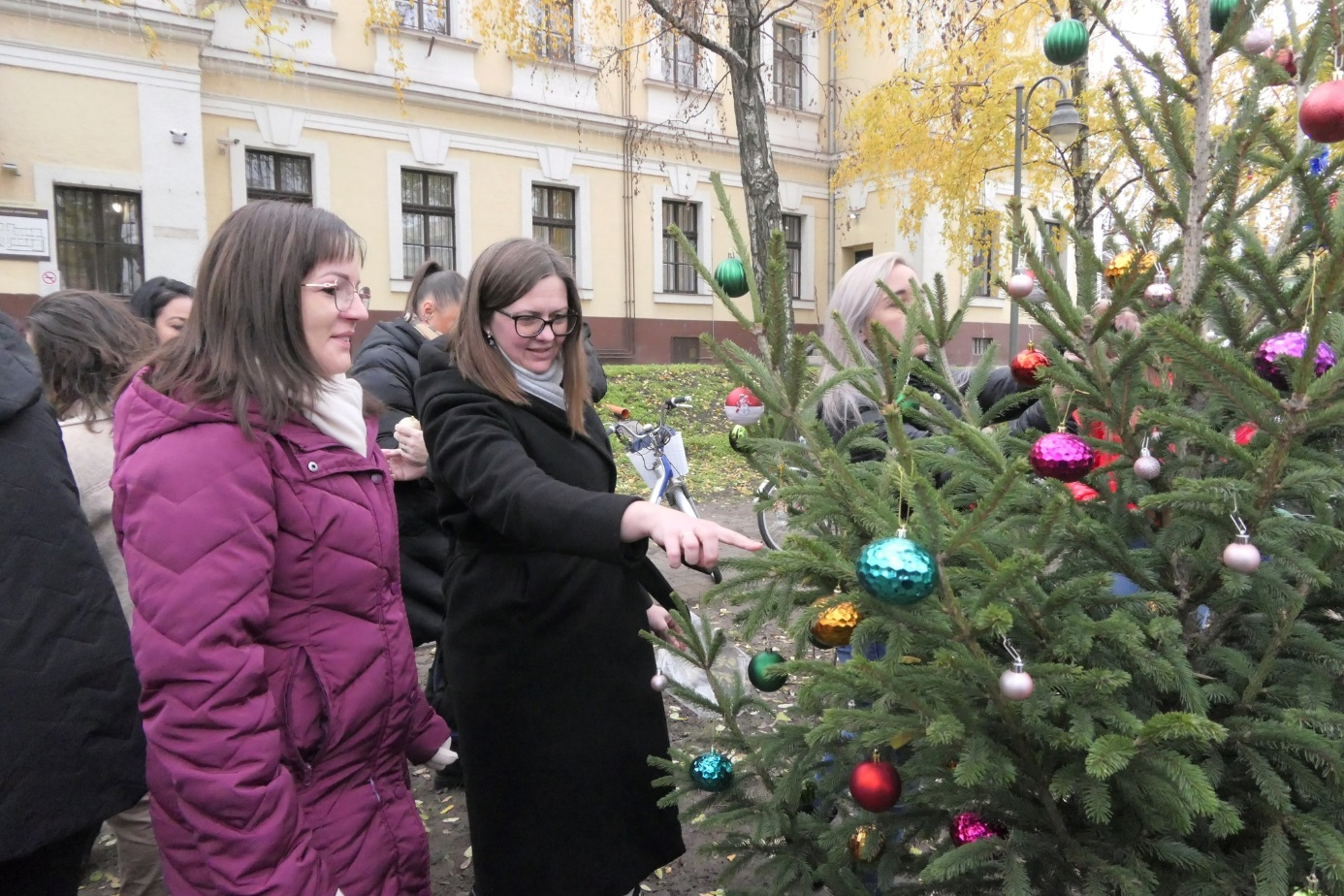
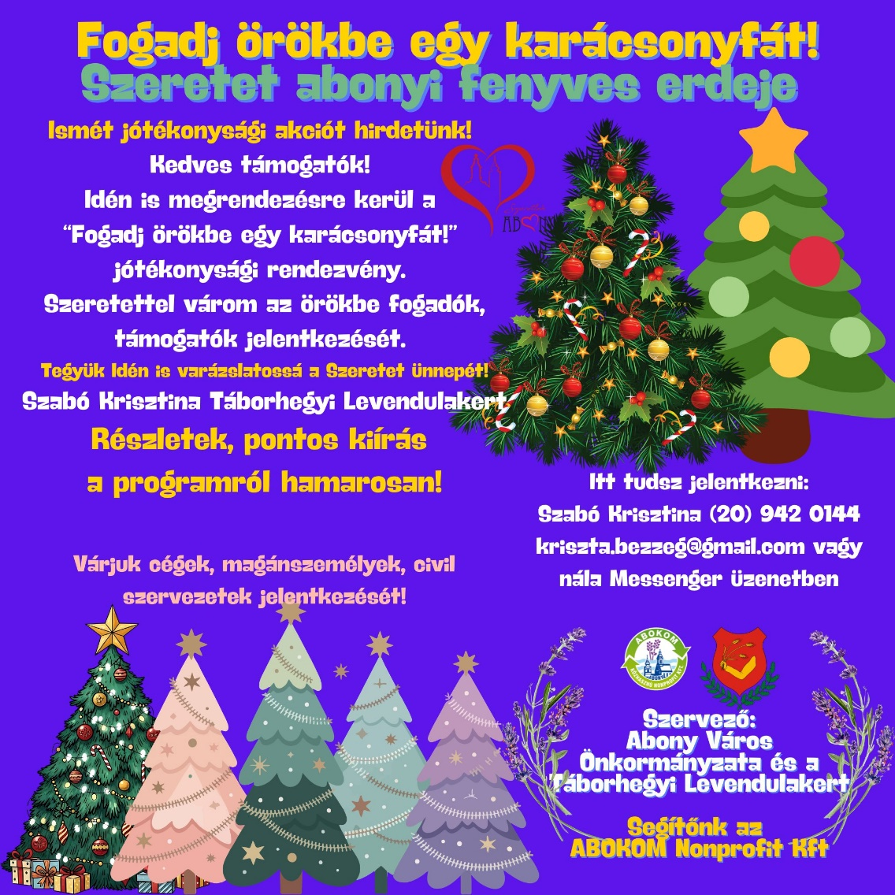
Élelmiszerbankos gyűjtés
2,7 tonna tartós élelmiszert sikerült összegyűjtenünk egy hétvégén az önkéntesek bevonásával.
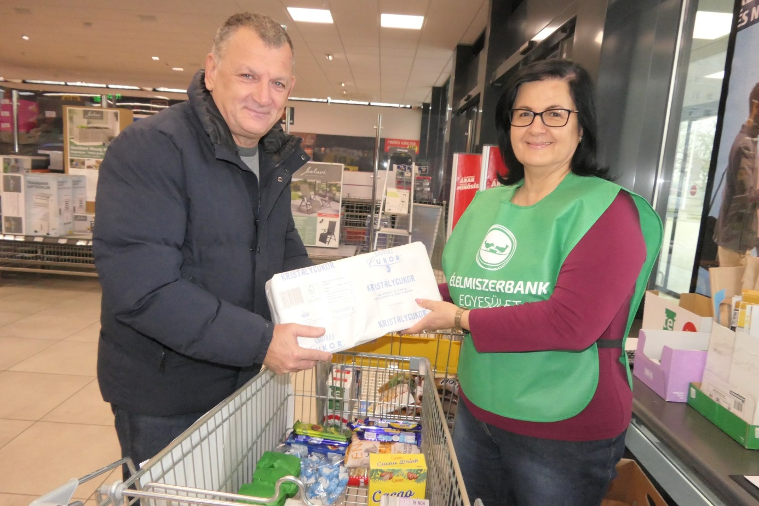
https://www.facebook.com/abony.hu/posts/pfbid02po264qsDNtr5xrEA5UCWXHadr2fBhP7LvKnQYeUzJyj4FKrFnDZLgUmCF8kpCHwPl
https://www.facebook.com/abony.hu/posts/pfbid06nS6M7Ea7gGuguCk7vwyZHHJYwQt5mCoEnXkD46vrMSUvHMXsrRFTutLvN5jTEFJl

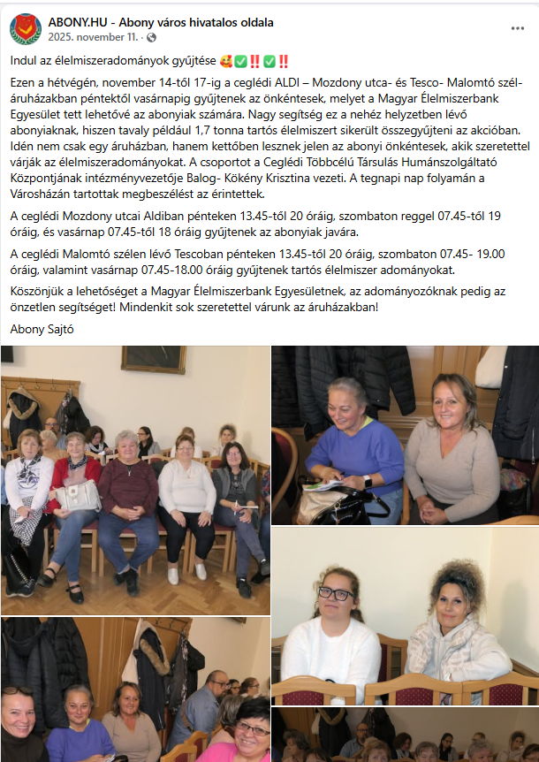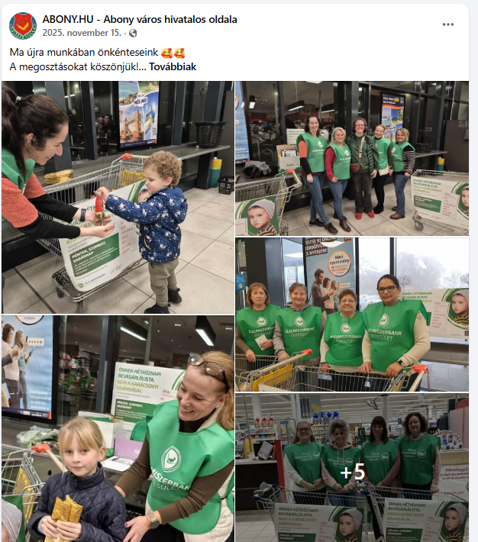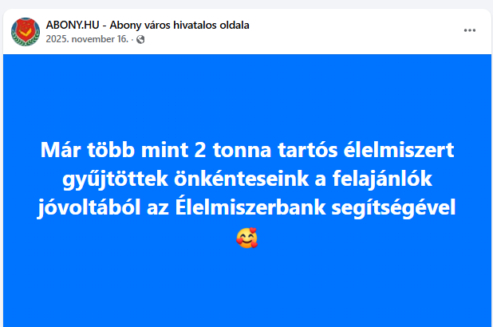

Adventi programkavalkád posztokban és képekben, plakátokban:
https://www.facebook.com/abony.hu/posts/pfbid0XTrJCiBi6bZkDqLbcY5Epp9dPRkoyThYmZEbck8edsoCkYGXFCAo5juEHsW5BdRul
https://www.facebook.com/reel/884652900760947
https://www.facebook.com/abony.hu/posts/pfbid0383VZwUzaAvCb1Q57fux3hJQz4ghTcQGT2LA14TxwRG1nMaPCApQU5ogfuiNzwjU8l
https://www.facebook.com/abony.hu/posts/pfbid0B7WPR3NSSLmdGDRBKjL42qhxqJQcehVvCWkQ4nTxX7mJNZXvzEE4tiLsKgsEv8L2l
https://www.facebook.com/reel/1361783849017961
https://www.facebook.com/abony.hu/posts/pfbid02zFUPwsnVVTsvsKNvnbPBFrPGwc3PkJvRD5PF5QVzft3Fdmoq4pLCjYDjhhvtjWNGl

